Frações 2
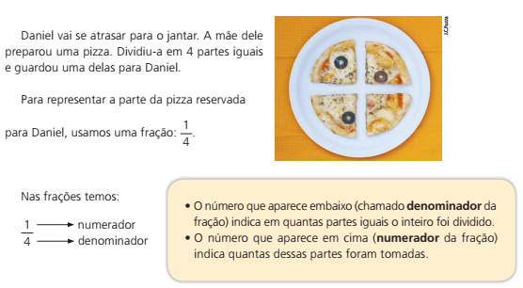
Lendo frações
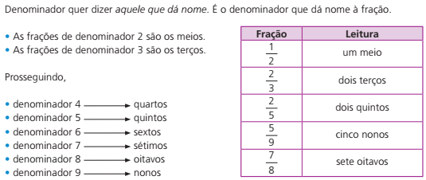

Atividades:
- Em cinco das figuras a seguir, a parte em vermelho é um terço da figura. Identifique
essas figuras.
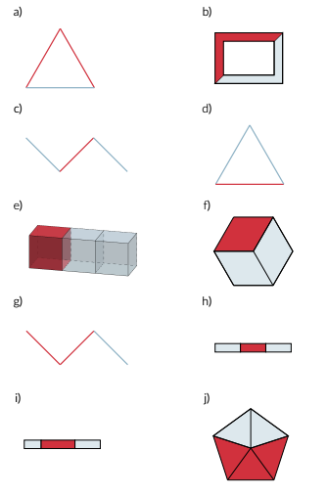

- Identifique as figuras em que a parte pintada de vermelho é a metade da figura.
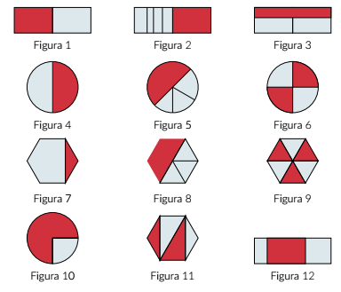
- Considere as imagens para responder o que se pede:
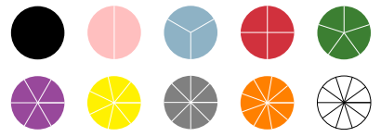
a) Qual é a cor da peça que é igual a um terço do círculo preto?
b) Qual é a cor da peça que é igual a um quarto do círculo preto?
c) Qual é a cor da peça que é igual a um sétimo do círculo preto?
d) Qual é a cor da peça que é igual a um nono do círculo preto?
e) Que fração do círculo preto é igual a uma peça de cor roxa?
f) Que fração do círculo preto é igual a uma peça de cor cinza?
g) Qual fração do círculo preto é maior, um terço ou um sétimo? Explique a sua resposta.
j) Qual fração do círculo preto é menor, um nono ou um quarto? Explique a sua resposta.

